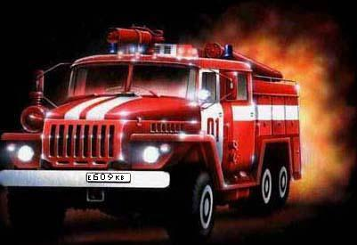
ПАМЯТКА
о соблюдении мер пожарной безопасности в жилье

В последние годы на территории Александровского района количество пожаров в жилье не уменьшается. Каждый десятый пожар приводит к гибели и травмам людей. Люди остаются без жилья. С целью предупреждения пожаров и последствий от них, администрация Александровского района напоминает о необходимости соблюдения основных требований Правил противопожарного режима, в том числе:
- При эксплуатации газового оборудования:
- запрещается хранение баллонов с горючими газами в индивидуальных жилых домах, квартирах и жилых комнатах, а также на кухнях, путях эвакуации, на балконах и лоджиях;
- газовые баллоны для бытовых газовых приборов, за исключением 1 баллона объемом не более 5 литров, подключенного к газовой плите заводского изготовления, должны располагаться вне зданий на расстоянии не менее 5 метров от входов в здание;
- запрещается эксплуатация бытовых газовых приборов при утечке газа.
2. При эксплуатации печного отопления запрещается:
- оставлять без присмотра печи, которые топятся, а также поручать надзор за ними детям;
- располагать легковоспламеняющиеся и горючие жидкости, а также горючие материалы вблизи очага горения;
- применять для розжига печей бензин, керосин, дизельное топливо и другие горючие жидкости;
- перекаливать печи.
3.При эксплуатации электросетей и электрооборудования запрещается:
- эксплуатировать электропроводку с видимыми нарушениями изоляции, электрические розетки, рубильники, другие электроустановочные изделия, имеющие повреждения;
- оставлять без контроля (присмотра) включенные в электрическую сеть электронагревательные и другие бытовые электроприборы, в том числе находящиеся в режиме ожидания;
- использовать электронагревательные приборы, не имеющие устройств тепловой защиты;
- обертывать электролампы и светильники бумагой, тканью и другими горючими материалами, а также эксплуатировать светильники со снятыми колпаками (рассеивателями).

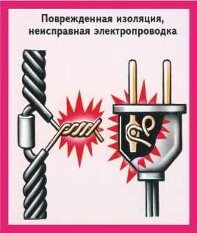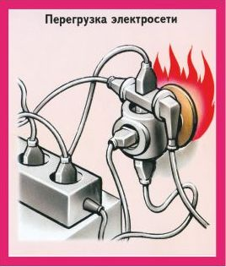
Не допускайте:
- перегрузок сети, включая электроприборы большей мощности, чем позволяет сечение проводов
- «скрутки» электропроводов, особенно выполненные из разных металлов;
- прокладку проводов в одинарной изоляции по горючему основанию.
4. Соблюдайте осторожность при использовании открытых источников огня:
- не курите в постели, в сараях, на чердаке, в гараже. Тщательно тушите сигареты, а не бросайте их непотушенными на приусадебных участках;
- не сжигайте мусор ближе 50 метров с объектами, а при сухой и ветреной погоде вообще воздержитесь от разведения костров, топки печей, очагов, проведения пожароопасных работ;
- не оставляйте детей одних и не позволяйте им играть спичками, зажигалками и т.п.
- На территории поселений:
- запрещается использовать территории противопожарных расстояний от объектов и сооружений различного назначения под строительство различных сооружений и подсобных строений, а также для складирования горючих материалов(сена), мусора, отходов древесных, строительных и других горючих материалов;
- установите рядом с домом бочку с водой не менее 200 литров, приобретите огнетушитель;
- участки, прилегающие к жилым домам, и иным постройкам своевременно очищайте от горючих отходов, опавших листьев, сухой травы и т.п.
- не складируйте сено и другие горючие материалы на чердаках, а также ближе 15 метров от строений и линий электропередач.
Что делать и как спастись, если не удалось избежать пожара
Не паникуйте. Паника и ужас отнимут драгоценные минуты, необходимые для спасения.
Немедленно сообщите о пожаре по телефону «01» «112». Если нет телефона, и вы не можете выйти из дома или квартиры, криками «Пожар» привлеките внимание прохожих
Если возгорание небольшое и нет угрозы вашей безопасности, попытайтесь самостоятельно его потушить. Тлеющий матрас, занавески можно вынести и залить водой, вспыхнувшее на сковороде масло просто прикрыть крышкой и т.п. Не тушите электроприборы водой, не отключив их от сети
Если пламя не удалось погасить моментально, сразу покиньте помещение, по возможности отключив электричество, газ и помогите выйти другим. Закройте дверь, но не на замок. Предупредите о пожаре соседей.
Если невозможно выйти из помещения из-за огня и дыма в коридоре, на лестнице, намочите простыни или одеяла и прикройте дверь, тщательно заткнув щели, через которые идёт дым
При задымлении помещения, где вы находитесь, помните, что нельзя открывать окна – приток кислорода сделает пламя ещё сильнее, лучше нагнуться или лечь на пол, прикрыть лицо любой смоченной тканью и дышать через неё.
Рекомендуем установить в жилых помещениях автономные дымовые пожарные извещатели. Они своевременно оповестят Вас о пожаре, сохранят жизнь Вам и семье.

Телефон спасения – 01 ,21-3-61, ЕДДС Александровского района 21-8-21,
на сотовом телефоне необходимо набирать , 101, 112
_ _ _ _ _ _ _ _ _ _ _ _ _ _ _ _ _ _ _ _ _ _ _ _ _ _ _ _ _ _ _ _ _ _ _ _ _ _ _ _ _ _ _ _ _ _
П О Д Т В Е Р Ж Д Е Н И Е от ________________ 20 года
С требованиями по соблюдению мер пожарной безопасности в жилье ознакомлен:
_______________________________________________________________________________
(Фамилия, имя, отчество, адрес)
________________________________________________________________________________

